DHCP配置说明：

**1、windows xp 上网设置**

**步骤一：**右击“网上邻居”选择属性；

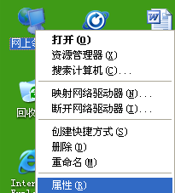

**步骤二：**右击“本地连接”选择属性；

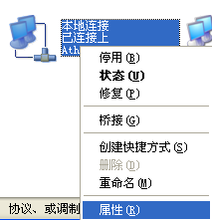

**步骤二：**右击“本地连接”选择属性；

**步骤三：**双击“Internet协议（Tcp/ip）”；

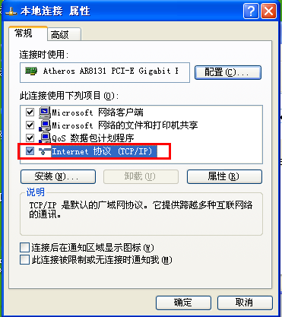

**步骤四：**勾选“自动获取IP地址”和“自动获取DNS服务器地址”，然后点确定即可。

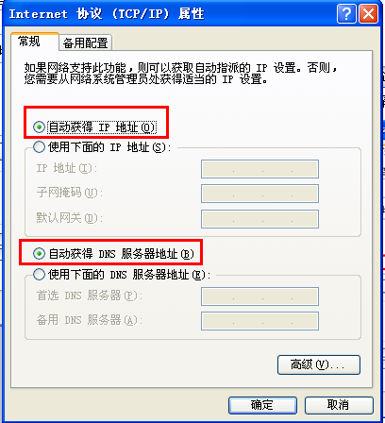

1. **win7系统上网设置**

**步骤一：**单击开始按钮选择控制面板

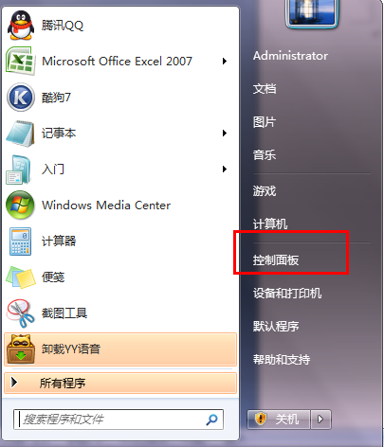

**步骤二：**选择网络和Internet选项

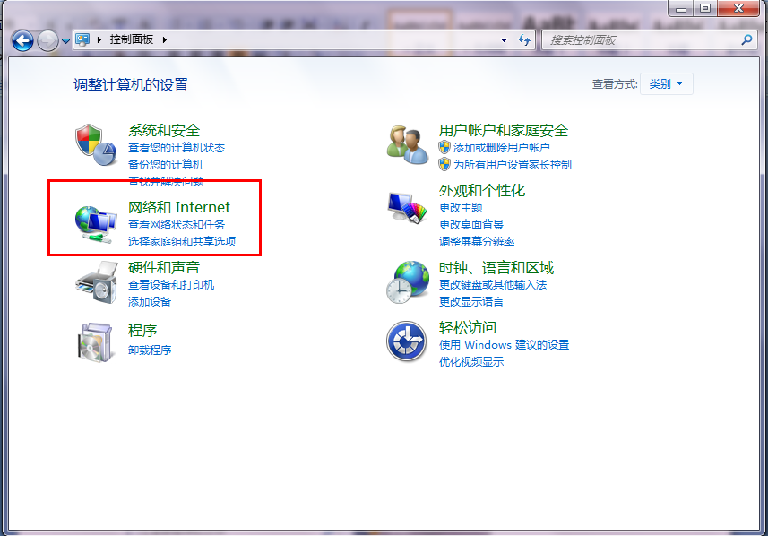

**步骤三：**选择网络和共享中心

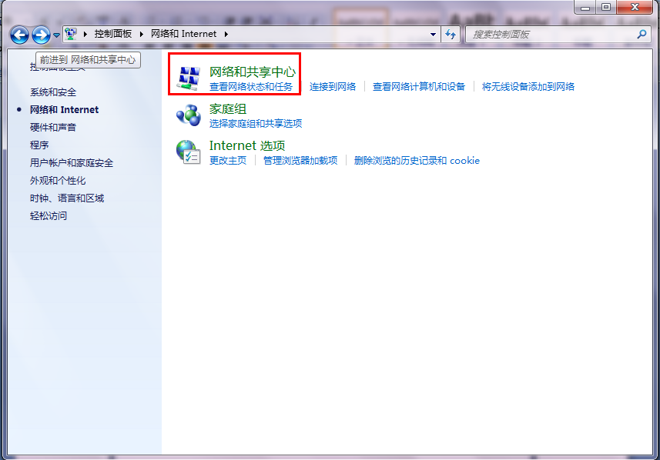

**步骤四：**选择更改适配器设置

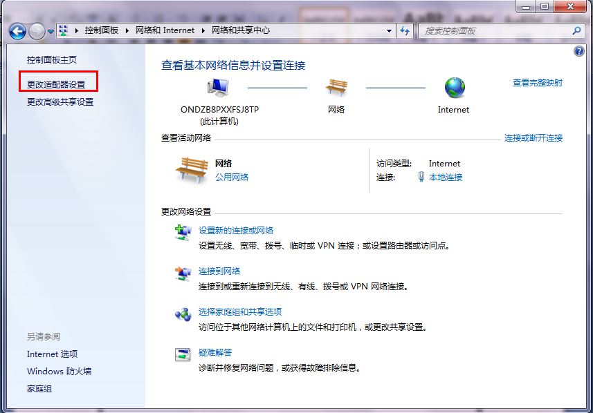

**步骤五：**右击本地连接选择属性

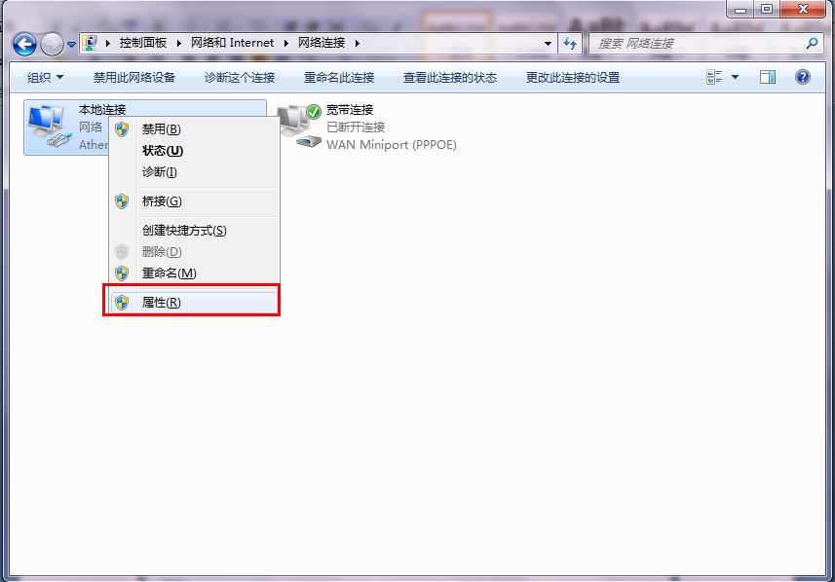

**步骤六：**双击Internet协议版本4（TCP/IPv4）

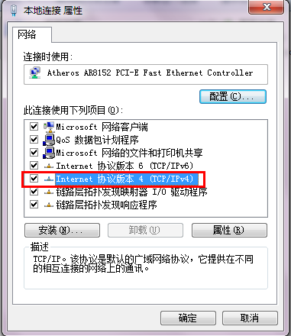

**步骤七：**勾选“自动获取IP地址”和“自动获取DNS服务器地址”，然后点确定即可。

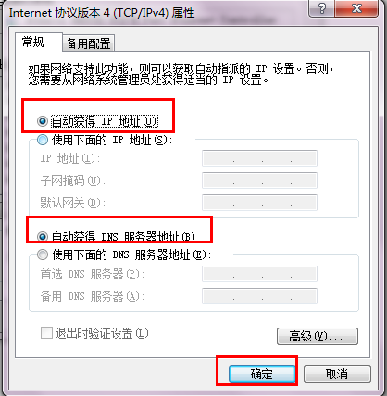

1. **win8系统上网设置**

**步骤一：**将鼠标箭头放置在桌面右下角；点击设置里面的控制面板

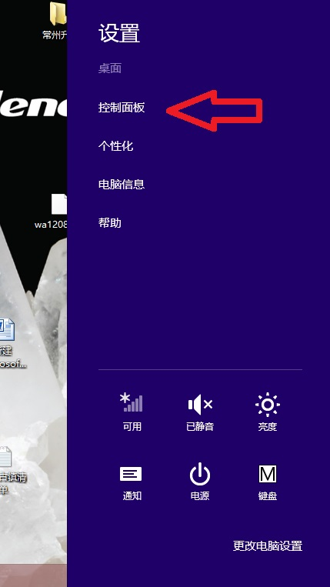

**步骤二：**选择控制面板里面的网络和共享中心单击

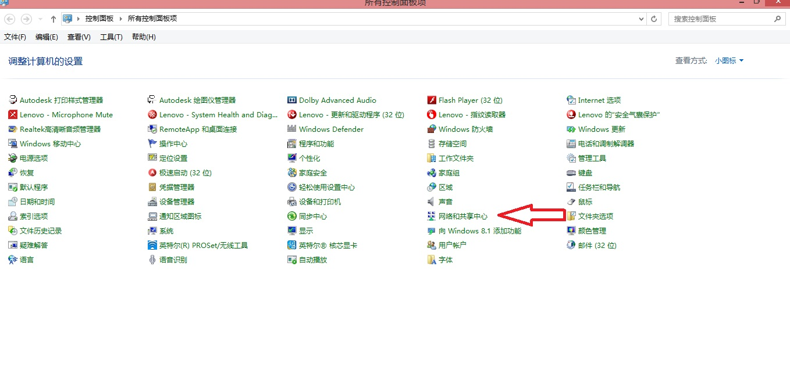

**步骤三：**更改适配器设置

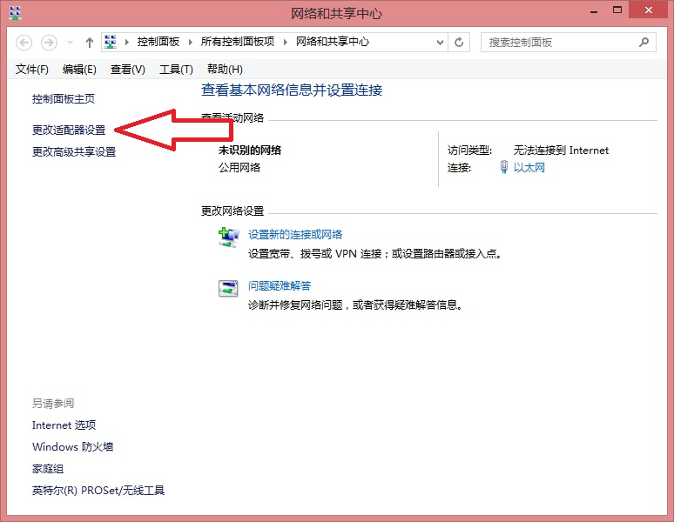

**步骤四：**找到以太网卡

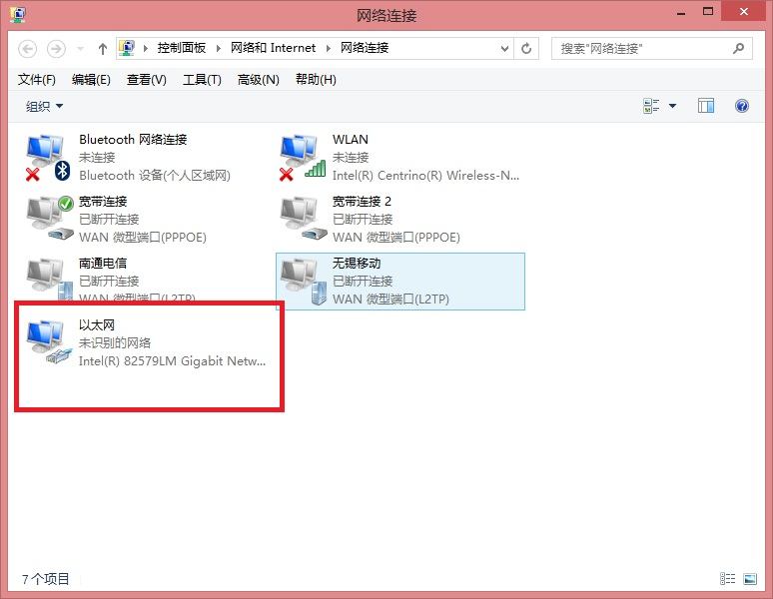

**步骤五：**右击以太网卡选择属性，双击协议版本4

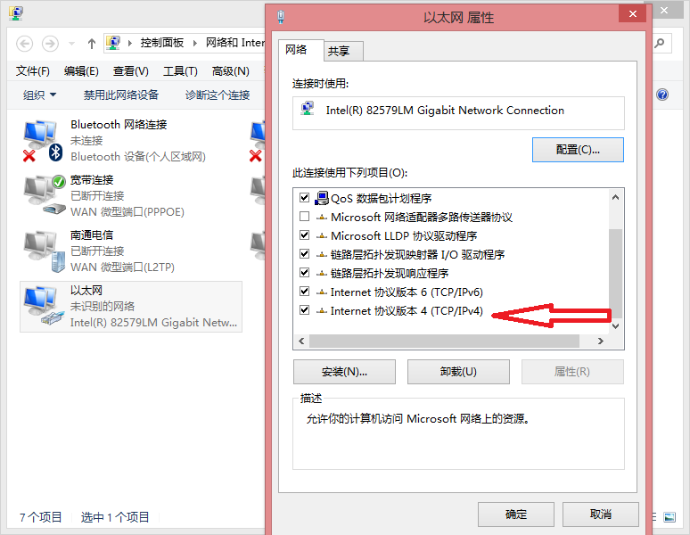

**步骤六：**选择自动获取IP地址, 点击确定完成

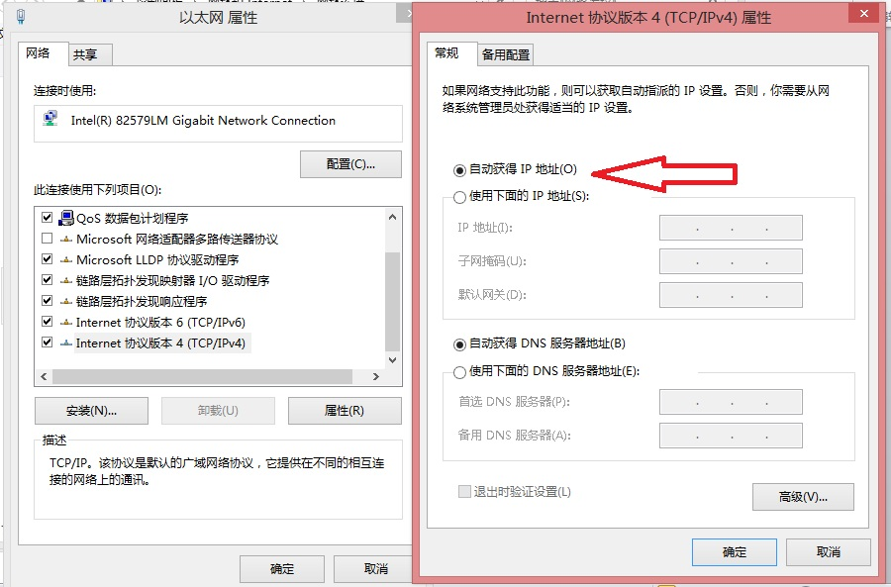

1. **win10系统上网设置：**

**步骤一：**右键单击任务栏右下角的网络图标，打开“打开网络与共享中心”。如下图：

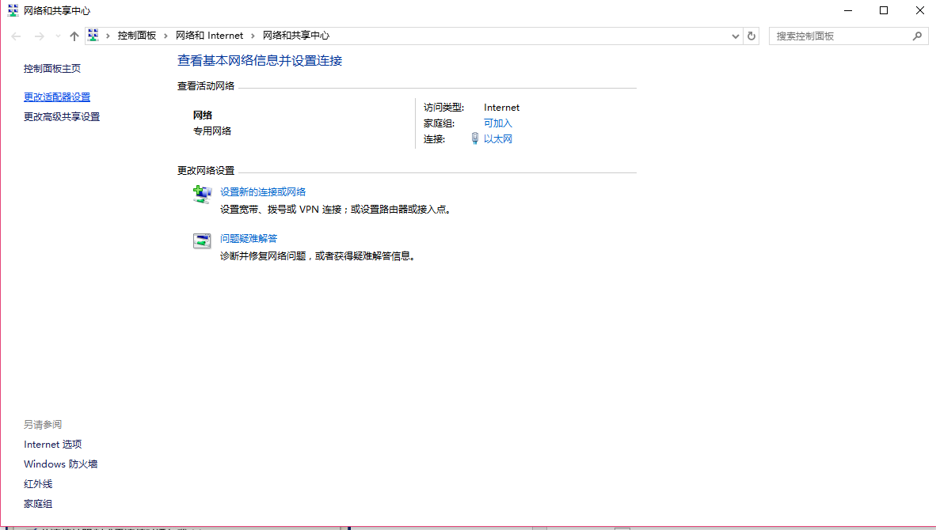

**步骤二：**点击“更改适配器设置”，出现下图界面。

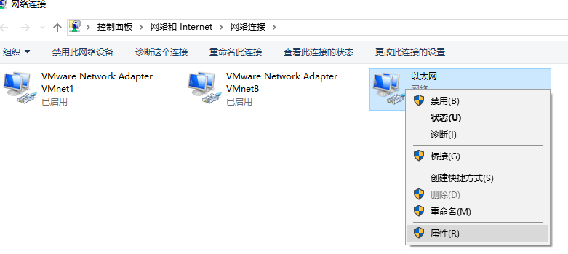

**步骤三：**右键单击“以太网”，点击“属性”。

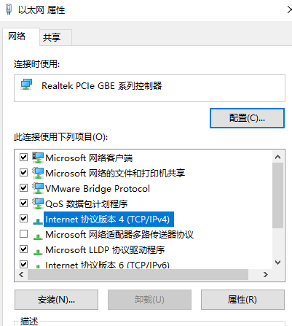

**步骤四：**选中“Internet协议版本4（TCP/IPv4）”,单击属性。

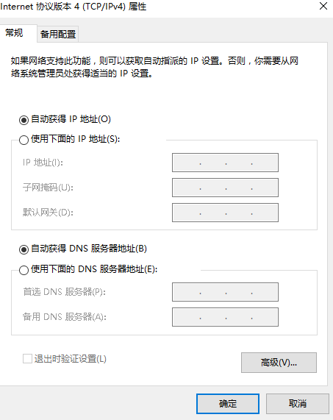

**步骤五：**选中“自动获得IP地址”和“自动获得DNS服务器地址”，点击确定。

**注：**各windows版本操作系统也可以在命令行状态下使用如下命令：

control netconnections 在弹出的网络连接对话框中进行配置。

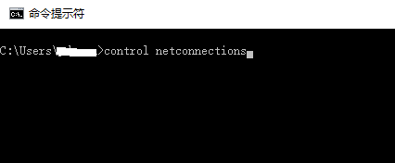

**5、****mac系统上网设置**

**步骤一：**进入Mac OS系统桌面，点开苹果图标找到并点击 系统偏好设置 。如下图所示：

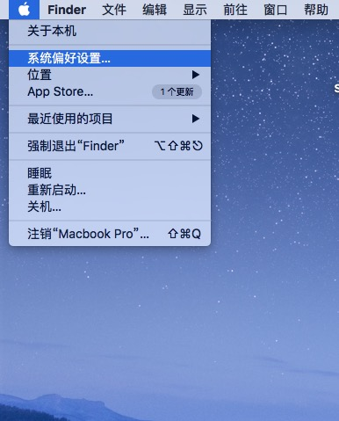

**步骤二：**在 系统偏好设置 界面中，找到并点击 网络。如下图所示：

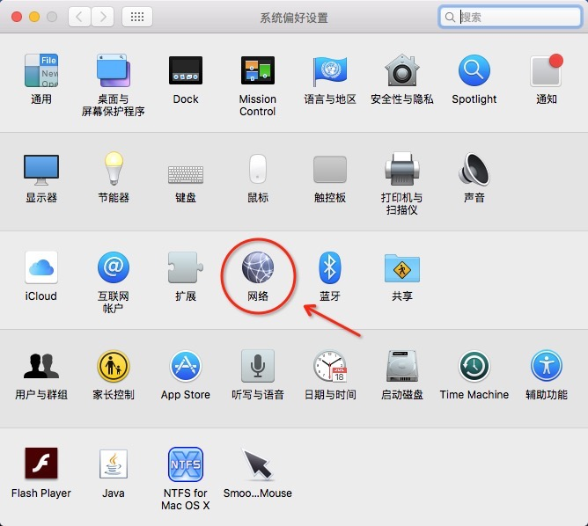

**步骤三**：弹出 网络 的设置界面后，找到并点击以太网，选择使用DHCP,最后点击应用。

如下图所示：

